XII CONFERENCIA INTERNACIONAL DE CIENCIAS EMPRESARIALES.
XII SIMPOSIO DE GERENCIA MODERNA.

Título
Tecnología para la Prospectiva estratégica de la UEB Derivados Heriberto Duquesne.
Title
Technology for strategic foresight of the UEB Derivados Heriberto Duquesne.

Autores: Dr. Alexis Orlando García Fleites¹; Ing. Osney Ramos Ferrer²; MSc Nerelys Cristina González Aguila³.
¹Centro de Estudio Empresarial, Universidad Central de Las Villas. Cuba. alexiso@uclv.cu
²UEB Derivados. Empresa AZCUBA Villa Clara. osney.ramos@ubdheriberto.azcuba.cu
³ Banco Popular Ahorro Villa Clara. nerelys@mail.vc.bpa.cu

Resumen
La investigación proporciona una Tecnología para el diseño de la Prospectiva estratégica que solventa algunos falencias existentes en los procedimientos actuales, al integrar los elementos necesarios y esenciales, para el desarrollo de un proceso integral y coherente de la prospectiva estratégica empresarial y pública; a la vez que constituye una herramienta metodológica útil, para su aplicación, tanto por empresarios, como consultores.
Palabras Clave: Estrategia, Prospectiva Estratégica
Abstract
The research provides a technology for the design of strategic foresight that solves some existing shortcomings on current proceedings. The technology integrates the essential and necessary elements for the develop a coherent process of public and managerial strategic foresight and, at the same time, it constitutes a useful methodological tool for the application so much for managers as for consultants
Key words: Strategy, Strategic foresight
Introducción.
Prospectiva, planeación y estrategia son términos que con frecuencia se funden y se confunden. Sin embargo, cada uno se refiere a algo distinto de los otros, aunque existen fuertes concordancias entre ellos. Los tres tienen que ver con algo futuro. La prospectiva, como un ejercicio de reflexión orientado a visiones futuras; la estrategia, como una elección ventajosa de posibles trayectorias convenientes y las acciones coordinadas que las acompañarían para lograr un objetivo futuro; la planeación, como una asignación programada a lo largo del tiempo de los recursos y actores responsables necesarios para operar las acciones que permitirán conseguir un cierto objetivo futuro. Quizás a esta triada de términos habría que agregar un cuarto, la táctica, que se refiere a las medidas y métodos que permiten desarrollar una estrategia y con frecuencia se confunde con esta última, aunque su popularidad es mucho menor. La planeación prospectiva estratégica se dirige a la acción concreta, es Saber hacia dónde vamos. En ella se determina primero el futuro deseado creativamente y libre de restricciones; el pasado y el presente no se consideran como restricciones sino hasta un segundo momento. Con la imagen del futuro deseado se exploran los futuros factibles para seleccionar el más satisfactorio.
Sólo la prospectiva es la que puede crear un futuro que se aproxima al ideal; ella es necesariamente participativa, coordinada, integrada y continua.
La actitud prospectiva, según Michel Godet, (2001) se basa en cinco principios:
- Ver a lo ancho.
- Ver lejos.
- Ver profundamente.
- Pensar en el factor humano.
- Asumir riesgos.
Aunque Godet considera que se deben agregar también:
- Ver diferente. Pensar fuera de la caja, cuidar de los clichés y desarrollar miradas colectivas.
- Ver juntos. No es el “príncipe” el que debe tomar las decisiones, ni tampoco la élite de intelectuales, políticos o empresarios.
- Tener el rigor de una no-disciplina intelectual.
La planeación prospectiva estratégica se utiliza para obtener: flexibilidad estratégica, capacidad de respuesta estratégica, capacidades dinámicas, competencias dinámicas.
La prospectiva emplea la pre actividad y la pro actividad, que son equiparables.
La prospectiva, según Godet (2001), se enfoca en el presente dando significado a la acción, pero acción sin meta no tiene sentido. Un señalamiento fundamental de Godet es cuando asegura que la meta no lo es todo; ir juntos en el proceso es lo importante, vivir el proceso. El prospectivista comparte la acción con un proyecto, con un sueño. Los sueños fertilizan la realidad. La anticipación implica la acción.
La prospectiva no es solo una técnica, ni la aplicación de un conjunto de métodos o técnicas, eso sería LA FOTOGRAFÍA. La prospectiva es un proceso que toma en cuenta los factores del entorno dinámico y cambiante, además de la aplicación de técnicas; esto, es LA PELÍCULA.
Por otra parte está el criterio que señala que mientras que la previsión sólo “reduce la incertidumbre”, la prospectiva, por su parte, penetra en la incertidumbre y en la turbulencia con visión de largo plazo, según Godet, mediante “el arte de la conjetura” y construir la mejor opción que encuentre, después de examinar las más importantes.
Desarrollo.
En todo el procedimiento, la planeación estratégica es el puente entre la visión y la acción, traslada a una estrategia la visión (lo que la organización quiere que pase) y las posibilidades de futuros alternativos (lo que pueda pasar). Aunque el salto pudiera ser muy ancho, la organización deberá manejar la incertidumbre con planes de contingencia y decisiones mejor informadas.
La figura.1 muestra como la prospectiva estratégica es una convergencia de varios campos disciplinarios,:

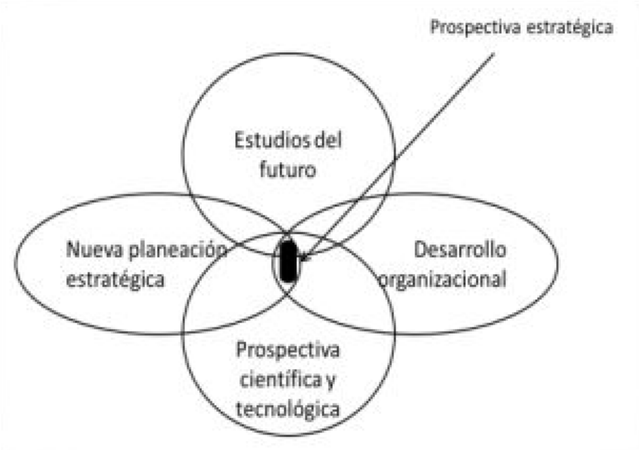

Figura.1. la prospectiva estratégica es una convergencia de varios campos disciplinarios.
Fuente: Planeación Prospectiva Estratégica Teorías, Metodologías y Buenas Prácticas en América Latina. Universidad Nacional Autónoma de México
De esta manera, un análisis de las diferentes tecnologías, procedimientos y/o metodologías para la proyección prospectiva y reflejadas en la literatura especializada (Garrigó Andreu, 2016; Godet, 1994; Godet, 2000; Miklos,2004, Serbolov, 2015; Miklos y Margarita,2015) por citar algunos, se centran fundamentalmente en desarrollar la prospectiva sin tomar en consideración elementos tales como las Áreas de Resultados Claves (ARC), los Procesos Claves por ARC de la organización, el planteamiento de Factores Críticos de éxitos enfocado en los procesos claves, estratégicos y tácticos, que responden a cada ARC, el análisis de los Factores Críticos de Éxito(FCE) por variables del entono general que afecta a la organización y su expresión particular en el análisis del sector en cual compite la empresa, limitando así no solo la capacidad de acción de la prospectiva estratégica, sino que introduce el peligro latente de definir Variables Claves de la organización que no sean tan Claves y desarrollar todo un despliegue de esfuerzos de planeación que no integre coherentemente los elementos que le aseguren construir el futuro deseado. De esta manera, es necesario que el diseño de la prospectiva estratégica organizacional no se aparte de estos conceptos.
Un proceso es toda secuencia de pasos, tareas o actividades, previamente definidas, encaminadas a la obtención de un producto o servicio.
Todas las actividades de la organización, desde la planificación de las compras hasta la atención de una reclamación, pueden y deben considerarse como procesos. Para operar de manera eficaz, las organizaciones tienen que identificar y gestionar numerosos procesos interrelacionados y que interactúan. La identificación y gestión sistemática de los procesos que se realizan en la organización y en particular las interacciones entre tales procesos se conocen como enfoque basado en procesos.
Los procesos de una organización se pueden agrupar en tres tipos,:
1. Procesos clave. Son los procesos que tienen contacto directo con el cliente (los procesos operativos necesarios para la realización del producto/servicio, a partir de los cuales el cliente percibirá y valorará la calidad: comercialización, planificación del servicio, prestación del servicio, entrega, facturación,…).
2. Procesos estratégicos. Son los procesos responsables de analizar las necesidades y condicionantes de la sociedad, del mercado y de los accionistas, para asegurar la respuesta a las mencionadas necesidades y condicionantes estratégicos (procesos de gestión responsabilidad de la Dirección: marketing, recursos humanos, gestión de la calidad,…).
3. Procesos de soporte. Son los procesos responsables de proveer a la organización de todos los recursos necesarios en cuanto a personas, maquinaria y materia prima, para poder generar el valor añadido deseado por los clientes (contabilidad, compras, nóminas, sistemas de información,…).
En cuanto a las Áreas de Resultados Claves (ARC), se afirma que la única manera de mantener el equilibrio armónico que tal reto exige es identificando aquellos eventos, condiciones, variables, áreas, circunstancias o actividades coyunturales en las cuales los resultados satisfactorios aseguren un desempeño exitoso para la organización. Según Villegas(2005), este es el aporte que la metodología de gestión por factores críticos de éxito hace a la gerencia moderna,.
Al mismo tiempo y reforzando la importancia de la definición de los Factores Claves de Éxito (FCE), aparece el análisis que afirma , que en la búsqueda de un procedimiento que solucione esta problemática, consideramos que la determinación previa de las Áreas de Resultado Clave (ARC) constituye un aspecto importante, dado su poder orientador acerca de en qué ámbitos se pueden, y se deben, formular los objetivos.
En correspondencia con lo anterior la Esperanza Carballal, señala que, “las Áreas de Resultado Clave son simplemente áreas o categorías esenciales para el rendimiento efectivo en la institución o empresa. Los logros dentro de estas áreas son necesarios para que su institución o empresa lleve a cabo con éxito su Misión y para que cumpla con las expectativas generadas.” Carballal (2016)
Las ARC deben ser identificadas como paso previo a la determinación de los objetivos. Esto, a la vez que nos permite apuntar hacia cuestiones importantes de la organización, facilita la participación de los directivos y trabajadores implicados en los resultados que dependen de cada área de resultado clave, puesto que son ellos los que conocen qué es pertinente hacer en su área y cómo lograrlo.
La utilidad de determinar los FCE es la de concentrar la atención de los directivos y los subordinados en aquellos aspectos más significativos y evitar la dispersión, pues a menudo sucede que los trabajadores al tener que trabajar por diferentes objetivos, establecen también sus propias prioridades, que muchas veces no coinciden con las de los jefes de la organización, con la consiguiente dispersión de los esfuerzos lo cual redunda en una disminución de la eficiencia y la eficacia.
Los factores críticos de éxito tienen tres ámbitos:
- El ambiente económico y socio-político que contiene a la empresa.
- El sector industrial en que se compite
- La empresa (a nivel de áreas administrativas formalmente constituídas, de funciones específicas de negocio y de individuos clave para el éxito de la estrategia).

La identificación de factores críticos en cada uno de los ámbitos debe hacerse utilizando distintas metodologías de análisis.
Las herramientas más usadas para hacer el análisis ambiental son:

- Identificación de eventos ambientales de interés (ideal para ser efectuada por la junta directiva).
- Aplicación de modelos econométricos basados en variables ambientales claves (Modelos de la Universidad de Warton o el modelo Chase Econometric Service).
- Estudios conducidos por centros de consultoría socio-política.
- Información recopilada por oficinas estatales.
- Estudios microeconómicos (sensibilidad y elasticidad)

Análisis de la industria:
El paso preliminar a la aplicación de la herramienta de evaluación de la competitividad industrial es la clarificación de qué se entiende por éxito en este tipo de negocio. Es decir: ¿Qué tipo de empresa se desea ser?, ¿Qué tipo de actividades se quieren desarrollar?, ¿Qué mercados se pretende atender? y con qué resultados (por ejemplo: rentabilidad económica, rentabilidad social, cobertura del servicio, calidad del producto/servicio, imagen corporativa, ejecución de programas, etc). La pregunta a resolver es: ¿Cuáles son los signos vitales de esta industria a nivel económico y Competitivo ahora y para la próxima dé cada?

Análisis de la competencia
Es uno de los análisis más importantes, si no es que es la fuente más importante de FCE. El análisis de la competencia se refiere más a como las empresas compiten, en contraposición a la estructura de las industrias que incluye el análisis de la competencia como uno de sus cinco elementos estructurales. La ventaja de este enfoque se refiere a la naturaleza específica de la empresa, que es el entendimiento del entorno competitivo permitiendo incorporar fácilmente esta información en el proceso de elaboración de sus estrategias
Análisis de la firma líder en la industria (Benchmarking)
A menudo la forma en que la empresa líder en la industria se conduce, puede proveer ideas significativas de los FCE dentro de la industria, ya que sirve como punto de referencia. Sin embargo, la decisión estratégica de imitación es peligrosa por que bloquea la búsqueda de caminos alternos, pues se puede creer que existe solo un camino al éxito.
Evaluación de la empresa
Este es un enfoque específico de la empresa. Esta evaluación es interna y está enfocada al control. Una evaluación de sus fortalezas y debilidades, perfiles de recursos, auditorias y capacidades estratégicas. Todas tienen algo en común, por lo que el analista debe de explorar minuciosamente que es lo que la empresa hace bien y que no tan bien.
En este sentido se propone la siguiente Tecnología Integrada para la Prospectiva estratégica Organizacional, como se muestra en la Figura. 2

Etapa1. Preparación de los equipos de dirección de la empresa para el diseño de la Prospectiva Estratégica.
Encuentro de sensibilización
Definir Misión y Visión
Definir de Valores Compartidos
2.1 Diagnóstico interno organizacional
- Definición de ARC
  - Definición de Procesos Claves
    - Definición de FCE

Etapa 2.Diagnostico estratégico-prospectivo.
2.2 Diagnóstico Externo organizacional
- Definición de Variables económicas y políticas Claves y FCE asociadas
- Definición FCE sector industrial donde compite.
- Definición de Actores

  - Determinación Variable Claves (MICMAC);
  - Determinación Actores Claves (MACTOR)

3.1Definición de Indicadores de Rendimiento por Variable Clave

Etapa3. Diseño de la Prospectiva estratégica.
3.2 Elaboración de Objetivos Prospectivos y Estratégicos (a partir de las Variables Claves)

3.3 Elaboración de los posibles escenarios (Método SMIC PROB-EXPERT)

3.4 Diseño y Evaluación de las opciones estratégicas (Método MULTIPOL, MATRIZ ERIC; Lean CAMVA; Resultados MBCG; MATRIZ Variables Claves -FCE-Acciones Estratégicas

4.1 Elaborar el Sistema Objetivos- indicadores – metas de consecución- Responsables de ejecución y control

Etapa 4. Implementación y
Control
4.2 Elaboración del Sistema de Control

4.3 Incorporación a la Planificación Táctica y Operativa de la Organización.

Figura Tecnología Integrada para la Prospectiva estratégica Organizacional.
Fuente: Elaboración propia.
Conclusiones:
- La Prospectiva estratégica constituye una herramienta de significativo valor para orientar a las organizaciones a construir el futuro soñado.
- Diseñar la Prospectiva estratégica sin considerar en el proceso los elementos las Áreas de Resultados Claves (ARC), los Procesos Claves, el planteamiento de Factores Críticos de éxitos enfocado en los procesos claves, estratégicos y tácticos, , y los Factores Críticos de Éxito(FCE) por variables del entono general que afecta a la organización y del sector en cual compite la empresa, limita la capacidad de acción de la prospectiva estratégicay su impacto negativo en la construcción del futuro deseado.

Bibliografía
- Carballal del Rio (2016). ¿Cómo medir los resultados?: Definición de los objetivos en términos de resultados: una forma de documentar los sueños. Folletos gerenciales. Edición especial. Palacio de las Convenciones.
- Carballal ,Esperanza. ¿Qué es importante? : Establecimiento de las Áreas de Resultados Clave. CETED s/f
- Bances Ferroñan ().Modelo de Planificación Prospectiva en el área de Gestión Institucional de la UGEL CHICLAYO en el marco de presupuesto por resultado.
- Garrigó Andreu, 2016Un enfoque metodológico para el diseño de estrategias. Material complementario. Escuela Superior de Cuadros del Estado.La Habana
- Godet, Michel: “De la anticipación a la acción: manual de prospectiva y estrategia”. Editorial Marcombo. Barcelona. 1994.
- Godet, Michel: “La caja de herramientas de la prospectiva estratégica. Problemas y métodos”. LIPSOR. París. 2000.
- Micklos, Tomás: “Planeación Prospectiva” Edit. Lumusa. 2004.
- Miklos y Arroyo().El oficio prospectivo en la práctica . Planeación Prospectiva Estratégica Teorías, Metodologías y Buenas Prácticas en América Latina. Universidad Nacional Autónoma de México
- Serbolov Yuri(). Planeación Prospectiva Estratégica Teorías, Metodologías y Buenas Prácticas en América Latina. Universidad Nacional Autónoma de México.
- Uquillas, Carlos Alfredo. Manual de reingeniería de procesos.
- Villegas 2005. Revista EAFIT -105. Pp 5de 26.16/05/2005http://web.archive.org/web/20030205200444/www.eafit.edu.co/revista/105/villega.html.

